




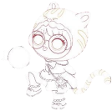
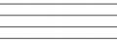


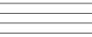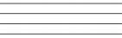
译林（三起） 三年级英语上册单元分层作业设计（ Unit 2 Hello,I’m Liu Tao）
一 、 Look ,draw and color. Wow 喵星人Mimi 有很多新朋友， 我们一起来来看看她有那些朋友及根据名字提示画
出对应的人物卡通图画及涂色你喜欢的色彩。（选做）
Sui Hai Liu Tao
Mike
Yang Ling

B.not

E.I’m

F.I

A.am

D.Are

C. are


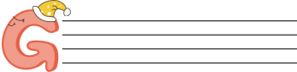
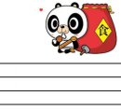
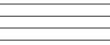
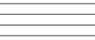




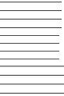





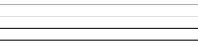
三．Read, write, guess and color. Mimi 想看跟朋友出去玩，但是她的作业还没完成，妈妈说需要完

BDCF

BEG

frog
giraffe
.
.
.

elephant
EFGs

We know our EFGs.
Ee is for
Ff is for
Gg is for

We love our EFGs.
Do you ?

五、Make a sentence. 连词成句,写序号。 1.①you ②Are ③John ④?


2.①am ②Liu Tao ③. ④I ⑤not


3.①am ②No ③not ④I ⑤, ⑥.


六．英译汉。

1.Are you Su Hai?

4.I’m Liu Tao.

2.Yes, I am.

3.No, I’m not.

成以下的作业才能去。 Task 1（任务一）： 猜一猜，写出图示字母的大写和小写形式。
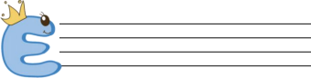

e b c
Task 2（任务二）：写出所给字母组合相应的大小写字母。

d fg c

Task 3（任务三）：请你完成字母诗 EFGs，选择方框中相应的单词， 抄写在四线三格

四.将下列句子排列成一段通顺的对话。

Yes, I am.

Good afternoon.
Goodbye.
Are you Helen?
Good afternoon.
 Are you Liu Tao?
 Goodbye, Wang Bing.

 No, I’m not. I’m Wang

